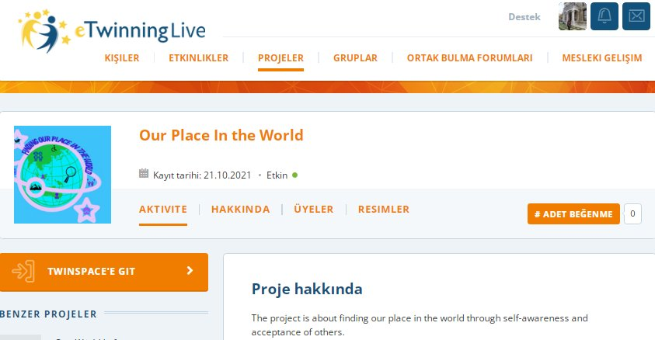
https://live.etwinning.net/projects/project/330272 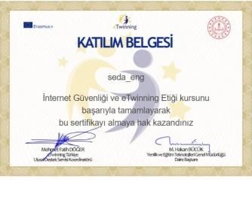
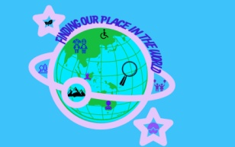 FINDING OUR PLACE IN THE WORLD
Proje hakkında : Kendinin farkında olarak ve diğer bireylerin farklılıklarını kabul ederek dünyadaki yerimizi bulmak konulu projemizde, farklı kültürleri tanımak; dünyanın farklı yerlerindeki arkadaşlarımızla çeşitli etkinlikler yaparak işbirliği içinde çalışmak; web 2.0 teknolojilerini tanıyarak çalışmalarımızda uygulama yapmak fırsatını bulduk. Projemizin ortakları, İspanya, Slovavakya, Yunanistan ve Türkiye'den katılan okullarımızdır. Çok kültürlü bir iklimin olduğu projemizde, ülkemizin tanıtımı ve diğer ülkeleri tanıma, anket çalışmaları, çocuk hakları, logo tasarımı, internet güvenliği, farklı olanı kabul etme gibi konularda çeşitli etkinlikler yaptık, ürünlerimizi web2.0 teknolojilerinde ortaklaşa sunduk ve ülkeler arası paylaşımlarda bulunduk. Proje boyunca yaparak, yaşayarak ve eğlenerek hem öğrendik hem ürettik.
About the project : The project is about finding our place in the world through self-awareness and acceptance of others. With this project we had the great opportunity of getting to know different cultures; working in collaboration with our partner schools from different countries, doing a variety of interesting works by the help of web2.0 technology. Our partner schools are from Spain, Slovakia, Greece and Turkey. In this multi-cultural project, we did many activities like introduction of each country, surveys, children’s rights, logo design, safe internet use, diversity and inclusion and we produced common work by web2.0 technology. We shared our ideas, our work internationally. Throughout the project, we both learned and produced by doing, living and having fun.
https://youtu.be/KBAtmD_YlOQ Öğrencilerimiz okulumuzu tanıtıyor
